|  |  |
| --- | --- |
| **الفريق الاستشاري لتنمية الاتصالات (TDAG)**  **الاجتماع الثلاثون، جنيف، سويسرا، 23-19 يونيو 2023** |  |
|  |  |
|  | **الوثيقة TDAG-23/8(Rev.1)-A** |
|  | **22 مايو 2023** |
|  | **الأصل: بالإنكليزية** |
| مدير مكتب تنمية الاتصالات | |
| أعضاء قطاع تنمية الاتصالات والمنتسبون إليه والهيئات الأكاديمية المنضمة إليه | |

|  |
| --- |
| **ملخص:**  تقدم هذه الوثيقة لمحة عامة عن تطور حالة عضوية قطاع تنمية الاتصالات في عامَي 2021 و2022 وحتى 5 مايو 2023. وتوصي أيضاً بإجراءات تهدف إلى مواصلة تعزيز الجهود المبذولة لاجتذاب مزيد من الأعضاء والاحتفاظ بهم وفقاً لنتائج المؤتمر العالمي لتنمية الاتصالات لعام 2022 (WTDC-22) ومؤتمر المندوبين المفوضين لعام 2022. وتشمل عضوية قطاع تنمية الاتصالات أعضاء القطاع والمنتسبين إليه والهيئات الأكاديمية المنضمة إليه.[1]  **الإجراء المطلوب:**  يُدعى الفريق الاستشاري لتنمية الاتصالات (TDAG) إلى الإحاطة علماً بهذه الوثيقة وتقديم التوجيهات التي يراها مناسبة.  **المراجع:**  القرار 71 (المراجَع في كيغالي، 2022) للمؤتمر العالمي لتنمية الاتصالات؛ والقرار 169 (المراجَع في بوخارست، 2022) والقرار 205 (المراجَع في بوخارست، 2022) والقرار 209 (المراجَع في بوخارست، 2022) لمؤتمر المندوبين المفوضين. |

# 1 خلفية

راجع المؤتمر العالمي لتنمية الاتصالات لعام 2022 (WTDC-22) القرار 71 (المراجَع في كيغالي، 2022 [2]) واعتمده بغية تعزيز المشاركة الفعّالة لأعضاء قطاع تنمية الاتصالات بالاتحاد (ITU-D) الحاليين والمنتسبين إليه والهيئات الأكاديمية المنضمة إليه في أنشطة القطاع، بما في ذلك المشاركة في أعمال لجان دراسات القطاع واجتذاب أعضاء جدد من القطاعين العام والخاص والهيئات الأكاديمية.

وقد أدى القرار 71 إلى زيادة التركيز على تعزيز التعاون بين الدول الأعضاء وأعضاء قطاع تنمية الاتصالات والمنتسبين إليه والهيئات الأكاديمية المنضمة إليه، من خلال توجيه تعليمات لمكتب تنمية الاتصالات بالعمل عن كثب مع أعضاء القطاع والمنتسبين إليه والهيئات الأكاديمية المنضمة إليه ليشاركوا في تنفيذ خطة عمل كيغالي تنفيذاً ناجحاً ولمواصلة تنظيم اجتماعات للمديرين التنفيذيين رفيعي المستوى للصناعة مثل الفريق الاستشاري للصناعة المعني بقضايا التنمية واجتماع كبار مسؤولي التنظيم من القطاع الخاص (IAGDI-CRO).

# 2 تطور عضوية قطاع تنمية الاتصالات بالاتحاد

يبين **الشكلان 1** **و2** أدناه تطور حالة عضوية قطاع تنمية الاتصالات بالاتحاد (أعضاء القطاع والمنتسبون إليه والهيئات الأكاديمية المنضمة إليه). ويبين الشكل العدد الإجمالي لأعضاء قطاع تنمية الاتصالات الجدد والهيئات الأكاديمية الجديدة المنضمة إليه بحلول ديسمبر 2021 وديسمبر 2022 والأرقام المطلقة بحلول 5 مايو 2023.

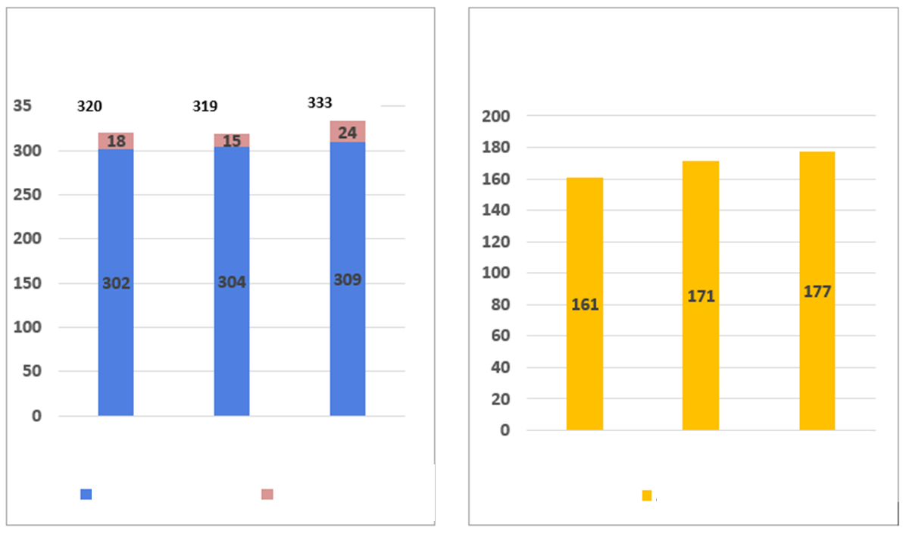

**الشكل 2. تطور عدد الهيئات الأكاديمية المنضمة   
إلى قطاع تنمية الاتصالات – نمو مطلق  
(ديسمبر 2021 وديسمبر 2022 ومايو 2023)**

**الشكل 1. تطور عضوية قطاع تنمية الاتصالات –   
نمو مطلق  
(ديسمبر 2021 وديسمبر 2022 ومايو 2023)**

**2021**

**2022**

**2023 (5 مايو)**

**الهيئات الأكاديمية**

**2021**

**2022**

**2023 (5 مايو)**

**المنتسبون**

**أعضاء القطاع**

## 1.2 أعضاء القطاع والمنتسبون الجدد:

يبين **الشكل 3** أدناه أنه بحلول ديسمبر 2022، اجتذب قطاع تنمية الاتصالات **سبعة عشر *عضو قطاع جديداً[3] وعضواً منتسباً واحداً***. وبالإضافة إلى ذلك، اجتذب القطاع بحلول 5 مايو 2023، ***تسعة عشر عضو قطاع ومنتسباً جديداً***. و**أربعة** أعضاء قطاع ومنتسب **واحد** نشطون تماماً[4].و**عضو** **واحد** من أعضاء القطاع و**خمسة** منتسبين إليه في طور استكمال إجراءات الدفع[5].

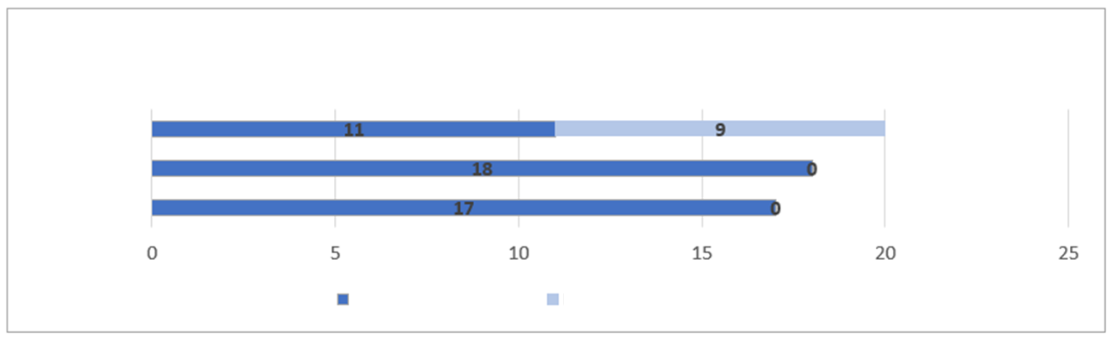

**الشكل 3. نمو أعضاء قطاع تنمية الاتصالات والمنتسبين إليه -   
تمثيل مقارن بين ديسمبر 2021 وديسمبر 2022 و5 مايو 2023**

**في انتظار الحصول على موافقة الإدارة**

**أعضاء جدد**

**2023 (5 مايو)**

**2022**

**2021**

وهناك **ثمانية** كيانات تنتظر حالياً الحصول على الموافقة من إداراتها وفقاً للجدول 1 أدناه. ونود أن نشكر إدارات كيانات القطاع الخاص المبينة في الجدول 1 والتي تولي بوضوح الاهتمام الواجب للطلبات المقدمة إليها للموافقة على طلبات العضوية في القطاع، ونتطلع إلى الحصول على موافقتها أو قرارها بهذا الشأن.

الجدول 1. إدارات بانتظار الحصول على الموافقة من الإدارات، حسب تاريخ الطلب

|  |  |  |
| --- | --- | --- |
| **البلد** | **اسم الكيان** | **نوع العضوية** |
| **نيجيريا** | ARCROTGIS Consult | عضو قطاع |
| **سنغافورة** | SAP Asia Pte Ltd. | عضو قطاع |
| **مدغشقر** | Axian Telecom | عضو قطاع |
| **الصين** | China Tower Corporation Limited | عضو قطاع |
| **الولايات المتحدة الأمريكية** | Fortinet Inc. | عضو قطاع |
| **الولايات المتحدة الأمريكية** | Bloxtel Inc. | منتسب إلى لجنة الدراسات 1 |
| **الولايات المتحدة الأمريكية** | Onward Technologies | منتسب إلى الجنة الدراسات 2 |
| **ألمانيا** | Avataa GmbH | منتسب إلى لجنة الدراسات 2 |

## 2.2 طلبات الإعفاء من الرسوم

تلقى مكتب تنمية الاتصالات أربعة طلبات للإعفاء من الرسوم ستقدَّم إلى مجلس الاتحاد لاستعراضها. وهذه الكيانات هي:

- المنظمة العربية للتربية والثقافة والعلوم (ALESCO).

- رابطة منظمي الاتصالات في الجنوب الإفريقي (CRASA).

- الشراكة العالمية في مجال الشمول الرقمي، الأثر العالمي (GDIP).

- الاتحاد العالمي للمنظمات الهندسية (WFEO).

## 3.2 أعضاء الهيئات الأكاديمية‬ الجدد:

فيما يتعلق بالهيئات الأكاديمية[6]، يبين **الشكل 4** أنه بحلول ديسمبر 2022، تم اجتذاب ***إحدى وعشرين هيئة أكاديمية جديدة***[7] من خلال الجهود المنسقة مع الأمانة. وبالإضافة إلى ذلك، تم اجتذاب **ست عشرة هيئة أكاديمية** جديدة بحلول 5 مايو ‬2023، **تسع** هيئات منها نشطة تماماً[8] و**سبع** هيئات في طور استكمال إجراءات الدفع[9]. **وأربع** هيئات بانتظار الحصول على موافقة الإدارة حالياً[10].

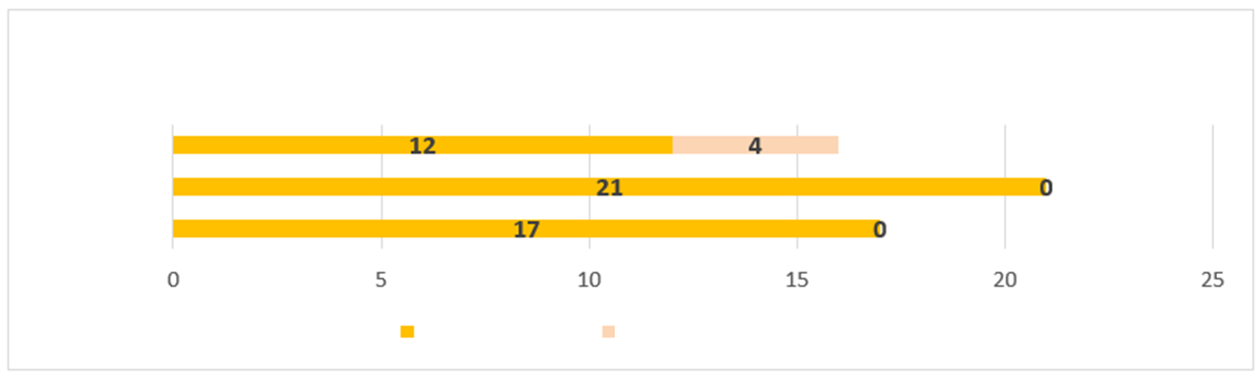

**الشكل 4. نمو الهيئات الأكاديمية – تمثيل مقارن بين ديسمبر 2021   
وديسمبر 2022 و5 مايو 2023**

**في انتظار الحصول على موافقة الإدارة**

**هيئات أكاديمية   
جديدة**

**2023 (5 مايو)**

**2022**

**2021**

## 4.2 حالات الانسحاب والاستبعاد لأعضاء القطاع والهيئات الأكاديمية

يبين **الشكل 5** أدناه الخسائر في أعضاء القطاع والهيئات الأكاديمية بين عامَي 2021 و2022. وعلى الرغم من زيادة عدد الحسابات المعرضة للخطر في 2022 بسبب عدم دفع الرسوم، فإن إعادة تفعيل الحسابات بفضل الجهود المتضافرة مع الأمانة العامة، أدت إلى انخفاض عدد حالات الانسحاب والاستبعاد لأعضاء القطاع والهيئات الأكاديمية مقارنة بعام ‬2021.

وفي 2022 فقد القطاع ما مجموعه **14 حساباً**: **ثمانية انسحابات**[11]و**ستة استبعادات**[12] (بسبب إغلاق البرامج أو استعراض استراتيجية الأعمال أو صعوبات مالية لدفع الرسوم أو أسباب لم يُكشف عنها). وقد أسفرت جهود منسقة للاحتفاظ بالأعضاء شملت موظفين ميدانيين في القطاع عن الاحتفاظ **بعشرة** حسابات لأعضاء القطاع كانت معرضة للخطر (إما من خلال دفع الرسوم أو العدول عن الانسحابات).

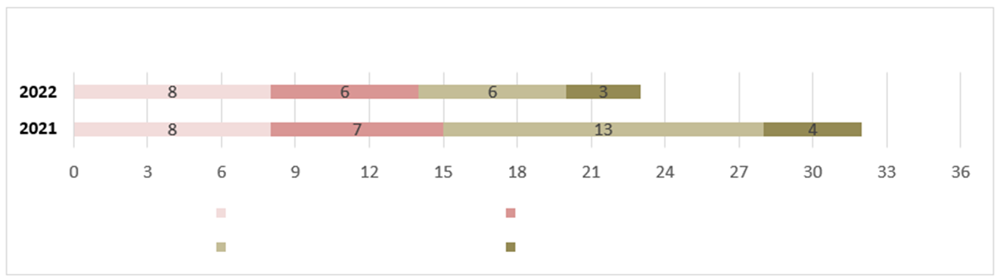

**الشكل 5. انسحاب واستبعاد أعضاء القطاع والهيئات الأكاديمية المنضمة إليه  
(2021 و2022)**

**استبعاد – أعضاء القطاع**

**استبعاد – الهيئات الأكاديمية**

**انسحاب – أعضاء القطاع**

**انسحاب – الهيئات الأكاديمية**

# 3 إشراك الأعضاء والاحتفاظ بهم ودعمهم والتواصل معهم

بالإضافة إلى الأنشطة العادية المتعلقة بالتواصل مع الأعضاء وإشراكهم والاحتفاظ بهم، واصل المكتب تنفيذ ما يلي:

- عقد **الفريق الاستشاري للصناعة المعني بقضايا التنمية وكبار مسؤولي التنظيم من القطاع الخاص (IAGDI‑CRO)** جلستين عبر الإنترنت في 24 فبراير 2022 حيث أعلن أعضاء الصناعة والقطاع الخاص عن تعهدات والتزامات مستقبلية وتبادلوا الخبرات بشأن الكيفية التي يمكن بها للتحالف الرقمي للشراكة من أجل التوصيل (Partner2Connect) أن يحقق نتائج ملموسة من حيث المشاريع القابلة للتطبيق والقابلة للتمويل لتوفير توصيلية هادفة. ويمكن الاطلاع على [البيان الختامي](https://www.itu.int/en/ITU-D/Conferences/CRO/Documents/Outcome%20Statement-IAGDI-CRO-%20FINAL.pdf) وتقرير الرئيس [هنا](https://www.itu.int/en/ITU-D/Conferences/CRO/Documents/Chairman%27s%20Report%20-%20IAGDI-CRO%202022.pdf). وسيعقد الاجتماع المقبل IAGDI-CRO في 5 يونيو 2023 كحدث سابق للندوة العالمية لمنظمي الاتصالات وسيتم تبادل بيان النتائج مع الفريق الاستشاري لتنمية الاتصالات.

- حصل **التحالف الرقمي للشراكة من أجل التوصيل** على 120 تعهداً بقيمة تقديرية تبلغ 8,8 مليار دولار أمريكي من أعضاء قطاع تنمية الاتصالات، نتيجة لجهود المشاركة المكثفة التي بذلها مكتب تنمية الاتصالات طوال عام 2022، وحتى مايو 2023.

- تُواصل **حملة إفادات أعضاء قطاع تنمية الاتصالات** جمع آراء أعضاء القطاع رفيعي المستوى بشأن قيمة عضوية قطاع تنمية الاتصالات، والترويج لها في أحداث الاتحاد ووسائل التواصل الاجتماعي التي تعمل على حد سواء كتقدير لأعضائنا وجذب آفاق جديدة‬.

- تُواصل **سلسلة تعرَّف على الأعضاء** **وسلسلة المحادثات التكنولوجية** توفير منصات للأعضاء فقط من أجل إجراء مشاورات مع الإدارة وتبادل المعارف بين نظراء الصناعة وموظفي الاتحاد. وعقد مكتب تنمية الاتصالات جلسات مع الهيئات الأكاديمية المنضمة لقطاع تنمية الاتصالات ووكالات التشغيل الأعضاء المعترف بها (ROA) في قطاع تنمية الاتصالات وجمع آراءً بشأن المجالات التي يمكن فيها تحسين التعاون.

# 4 الاستنتاجات

يعقد مكتب تنمية الاتصالات العزم على الاضطلاع بما يلي:

 أ ) زيادة إشراك أعضاء قطاع تنمية الاتصالات في تنفيذ خطة عمل كيغالي من خلال جلسات الإحاطة والبعثات الرسمية من خلال إظهار القيمة وإقامة شراكات من شأنها توفير الموارد المالية اللازمة لتمويل المشاريع والمبادرات قوية التأثير.

ب) استهداف أعضاء قطاع تنمية الاتصالات غير النشطين لتعزيز مستوى مشاركتهم في أنشطة القطاع، بما في ذلك أحداث مثل: لجان دراسات قطاع تنمية الاتصالات، والندوة العالمية لمنظمي الاتصالات، ومنتديات التنمية الإقليمية، وما إلى ذلك.‬

ج) مواصلة جمع الأفكار والتعليقات من أعضاء قطاع تنمية الاتصالات والهيئات الأكاديمية فيما يتعلق بتحسين الأدوات والعمليات والخدمات التي تعزز الانخراط والمشاركة بفعالية في أعمال قطاع تنمية الاتصالات.

# 5 دعوة إلى تقديم الدعم

تُدعى الدول الأعضاء إلى التواصل والتفاعل مع القطاع الخاص ودوائر الصناعة والجامعات على المستوى الوطني للتعريف بفوائد المشاركة في أعمال قطاع تنمية الاتصالات. وتُشجع الدول الأعضاء على استكمال الطلبات الجديدة على النحو الواجب وفي الوقت المناسب حتى تظل الكيانات المتقدمة بطلب العضوية متحمسة لإكمال عملية الانضمام.

ــــــــــــــــــــــــــــــــــــــــــــــــــــــــــــــــــــــــــــــــــــــــــــــــ

1. يرجى الرجوع إلى القرار 169 (غوادالاخارا، 2010) لمؤتمر المندوبين المفوضين، المنشِئ لفئة الهيئات الأكاديمية كفئة جديدة تشارك في أعمال الاتحاد.
2. القرار 71 (المراجَع في كيغالي، 2022) - "تعزيز التعاون بين الدول الأعضاء وأعضاء قطاع تنمية الاتصالات والمنتسبين إليه والهيئات الأكاديمية المنضمة إليه وتطوُّر دور القطاع الخاص في قطاع تنمية الاتصالات بالاتحاد".
3. الكيانات مدرجة حسب تاريخ تفعيل الحساب: شركة نوكيا (فنلندا)، شركة Softbank (اليابان)، شركة Access Partnership Limited (المملكة المتحدة)، منظمة التعاون الرقمي (المملكة العربية السعودية) ، شركة Afnic (فرنسا) ، E-Space Inc (الولايات المتحدة الأمريكية).  
    RKF Engineering Solutions, LLC (الولايات المتحدة الأمريكية)، شركة اتصالات الكاميرون (الكاميرون)، شركة Mozilla (الولايات المتحدة الأمريكية)، غرفة التجارة الدولية (فرنسا)، مجموعة Liquid Intelligent Technologies (موريشيوس)، مؤسسة الأمم المتحدة، تحالف التأثير الرقمي (الولايات المتحدة الأمريكية)، شركة NeuStar (الولايات المتحدة الأمريكية)، شركة Dreamlab Technologies (سويسرا)، ApplianSys (المملكة المتحدة)،  
    Everycode-inSuit (إسبانيا)، Mediafon de Mexico (المكسيك)، FPT Corporation (فيتنام).
4. الكيانات مدرجة حسب تاريخ تفعيل الحساب: Everybridge One2many (هولندا)، Jordan Mobile Telecommunications Services - ZAIN Jordan (الأردن)، AST & Science SpaceMobile (الولايات المتحدة الأمريكية) ، Cyber Security Africa Limited (كينيا)، Kacific Broadband Satellites (سنغافورة).
5. الكيانات مدرجة حسب تاريخ استلام موافقة الإدارة: (المملكة المتحدة) Minutes Network Limited، (المملكة المتحدة)، Aminia Dada Innovations (كينيا)، F24 France SAS (فرنسا)، Powertel Communications (زمبابوي)، PNG Dataco Limited (بابوا غينيا الجديدة)، mU Space and Advanced Technology Company (تايلاند).
6. يشارك أعضاء الهيئات الأكاديمية في عمل قطاعات الاتحاد الثلاثة، بما في ذلك أفرقتها الاستشارية. كما يشاركون في مؤتمرات وورش عمل وأنشطة أخرى على الصعيدين العالمي والإقليمي، باستثناء مؤتمرات المندوبين المفوضين والمؤتمرات العالمية للاتصالات الراديوية والمؤتمرات العالمية للاتصالات الدولية ومجلس الاتحاد، وفقاً للنظام الداخلي للقطاعات المعنية.
7. الكيانات مدرجة حسب تاريخ تفعيل الحساب: جامعة جزر الهند الغربية (بربادوس)، وجامعة بنسلفانيا (الولايات المتحدة الأمريكية)، والمعهد الوطني للبحث والتطوير في مجال المعلوماتية (رومانيا)، وكلية الدراسات البحرية (كرواتيا)، وجامعة قرطبة الوطنية (الأرجنتين)، ومعهد فيسفيسفارايا الوطني للتكنولوجيا (الهند)، والمعهد الهندي للإدارة كاشيبور (الهند)، ومختبر بنغ تشانغ (الصين)، وجامعة بايلور (الولايات المتحدة الأمريكية)، وجامعة بيجين جياوتونغ (الصين)، ومعهد الصين للاتصالات (الصين)، وجامعة الصين لعلوم الأرض (الصين) ، فرع الصين لمعهد BRICS لشبكات المستقبل (الصين)، مختبرات Purple Mountain (الصين)، وجامعة دايجون (جمهورية كوريا)، وجامعة رنمين الصينية (الصين)، ومعهد العملات الرقمية للبنك الشعبي في الصين (الصين)، جامعة بيهانغ (الصين)، والمعهد الوطني للاتصالات (بولندا) ، جامعة كوريا (جمهورية كوريا)، وجامعة غلاسكو (المملكة المتحدة).
8. الكيانات مدرجة حسب تاريخ تفعيل الحساب: معهد بليكينج للتكنولوجيا (السويد)، جامعة شيان جياوتونغ (الصين)، كلية السياحة في تشجيانغ (الصين)، مركز بيجي لبحوث تكنولوجيا التحول الرقمي (الصين)، معهد أوروبا لسياسات الفضاء (النمسا).
9. الكيانات مدرجة حسب تاريخ استلام موافقة الإدارة: المعهد العالمي للاتصالات والمعلومات الفضائية (أوكرانيا)، جامعة موسكو التقنية للاتصالات والمعلوماتية (الاتحاد الروسي)، MITRE (الولايات المتحدة الأمريكية)، الجامعة الأمريكية في البحرين (البحرين)، جامعة برشلونة المستقلة (إسبانيا)، جامعة شاندونغ (الصين)، جامعة سانجيانغ (الصين).
10. الكيانات مدرجة حسب تاريخ طلب الموافقة إلى الإدارة الوطنية: جامعة شنتشن للتكنولوجيا (الصين)، Universiti Teknologi MARA (ماليزيا)، جامعة Bundeswehr Munich (ألمانيا)، معهد بيجين للتكنولوجيا (الصين).
11. المعهد القومي للاتصالات (مصر)، Bharat Sanchar Nigam (الهند)، 3G Technologies Limited (باكستان)، COPACO (باراغواي)، Telefonica del Peru (بيرو)، SFM Technologies (تونس)، Polyverse Corporation (الولايات المتحدة الأمريكية)، Viettel Group (فيتنام).
12. FINATEL (البرازيل)، Chuan WEI Ltd (كمبوديا)، Subah Infosolutions Ghana Limited (غانا)، Monenco Iran (جمهورية إيران الإسلامية)، Ooredoo (قطر)، High-Tech Bridge (سويسرا).